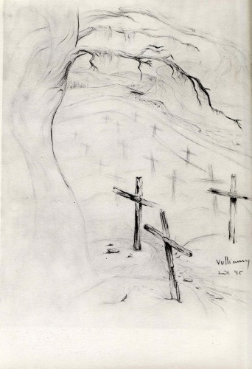

À la recherche de l’oubli

Après un long voyage, pour oublier, oublier quoi ? Il ne s’en souvenait plus. Il errait, perdu dans les champs gelés par la neige d’hiver, dans cette triste campagne à la recherche de son passé, quand il découvrit une maison en ruine, certainement abandonnée depuis de nombreuses années. Ouvrant la porte grinçante, il appela. Personne ne répondit. La maison était vide : il entra. Devant lui, une pièce sombre l’accueillit ; par la fenêtre qui ne fermait plus, seul passait un faible rayon de jour. Il éclairait un petit journal posé sur le plancher délabré. Intrigué par ce livre relié en cuir, il l’ouvrit et aperçut quelques dates. C’était un journal intime. Il s’assit dans un coin de la pièce, puis, adossé au mur, il commença sa lecture :

« 20 octobre 1903
Cher journal, elle est partie. Pourquoi ? Annie, ma bien-aimée, où es-tu ?

Si tu me quittes,
Je pars avec toi.
Mon cœur, par mes larmes
S’est éteint.

1er novembre 1903
Elle n’est toujours pas revenue. Je pars à sa recherche.

28 novembre 1903
Cela fait plusieurs jours que je sillonne les villages alentour, mais je ne l’ai pas trouvée. Où pourrai-je la chercher ? Quel est l’endroit qu’elle préfère ?

Je me souviens de notre première rencontre. C’était à Paris.

J’allais entrer dans un café lorsque mon regard se tourna vers elle. Elle était assise seule à une table.
Cette drôle de sensation que j’ai éprouvée
En te regardant comme si tu m’avais hypnotisé.

Subjugué par sa beauté, je m’assis à ses côtés.
Sa voix douce et envoûtante murmura : « Je vous attendais ». Après de longues heures passées à discuter, j’appris qu’elle était londonienne. Soudain, un bruit attira mon attention. Quelques secondes après m’être retourné, elle avait disparu…

La tristesse m’envahit. Peut-être est-elle repartie dans son pays natal ? Pour en être sûr, je vais donc partir à Londres.

10 décembre 1903
Je suis enfin arrivé à Londres. Je commence mes recherches par cette maison dont elle m’a tant parlé. Elle appartient à un vieil homme riche dont elle s’est occupée en tant que femme à tout faire.

12 décembre 1903
J’ai enfin trouvé cette étrange maison, qui est aussi belle qu’elle me l’a décrite. Tout est là : ses briques rouges et son cerisier en fleur planté devant une fontaine où des femmes font jaillir de l’eau de leurs bouches.
J’ai sonné et une jeune femme m’a ouvert. Saisi de stupeur, je l’ai confondueun instant avec Annie. Ses cheveux blonds comme les blés et ses yeux couleur océan m’ont rappelé ma bien-aimée, mais sa voix m’a détrompé. Elle m’a fait entrer et j’ai découvert un vieil homme à la barbe blanche assis dans le canapé. Il m’a appris qu’aucune autre femme que celle qui m’a ouvert la porte n’a travaillé ici.
Abasourdi, je suis sorti sans savoir où j’en étais. Je suis entré dans le premier pub, où on m’a servi un alcool fort dont je ne connaissais pas le nom.

Je ne veux jamais t’oublier
Ô Annie adorée
Ténébreuse amante que j’aime
Grâce à toi je ne suis plus le même.

M’a-t-elle menti ?
Je réfléchis devant les verres vides qui ne cessent de s’empiler. Peut-être m’attend-elle de nouveau sur le lieu de notre première rencontre ? Pour en avoir le cœur net, je décide de rentrer à Paris.

24 décembre 1903
Cher journal,
après mon arrivée à Paris, je me suis rendu au café. À la bonne adresse, je me suis rendu compte avec stupeur qu’il n’y avait là qu’un vaste cimetière.
Interloqué, j’ai réfléchi un moment avant d’entrer.
Je regardais les tombes quand mon regard s’est arrêté sur une pierre sur laquelle on pouvait distinguer « Annie D. ». Était-ce elle ?

Étais-je fou ?
Fou d’amour,
Fou d’elle, l’infidèle fout le camp
Elle me manque, encore et encore…

Choqué, je me suis assis sur un banc.

Noël 1903
Le froid m’a réveillé. Je m’étais endormi sur le banc du cimetière. Croyant au miracle, je suis reparti chez moi avec l’espoir de la retrouver. En rentrant, je ne l’ai pas vue.

Soudain, une envie me vient : partir. Partir loin pour l’oublier.
Guillaume Apollinaire »

Guillaume Apollinaire, ce nom lui était familier. Une larme coula le long de sa joue. Il était chez lui...

